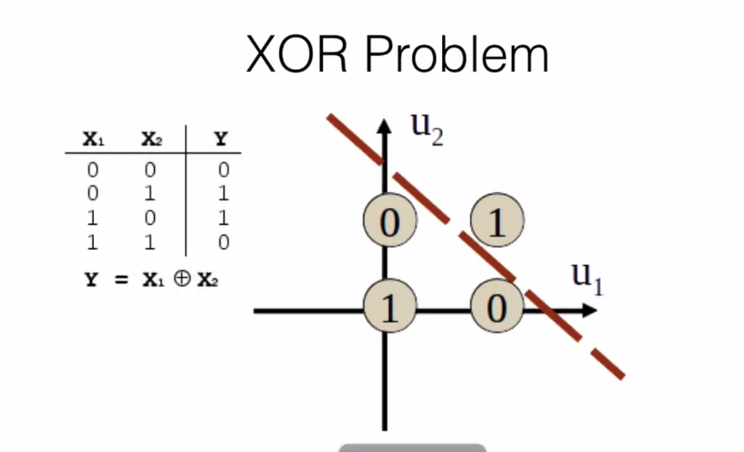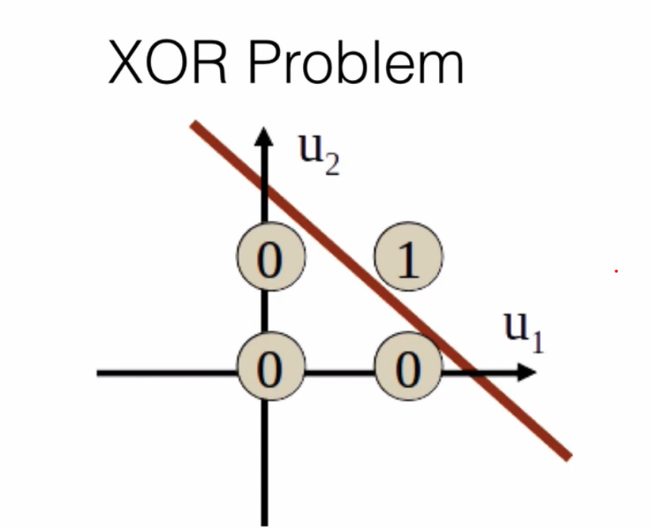kita akan lihat XOR problem sebagaimana kita tahu diri kuliah sebelum kita sedang menjelaskan bahwa salah satu tujuan dari machine-learning itu adalah memisahkan atau mengkategorisasikan kela di sini ada sebuah contoh ada dua kelas. Kelas yang pertama atau kategori pertama dan kelas yang kedua dengan adanya dua kelas seperti ini dengan data yang jauh berbeda kita lihat 0 dan 1 ini akan sangat mudah di klasifikasikan ketika kita bisa megenerate persamaan linear persamaan inilah yang kemudian dilakukan oleh perceptron di awal tumbuhnya jaringan syaraf tiruan perceptron hanya bisa mengkategorisasi kan dua kelas yakni kelas 1 dan kelas 2 Tapi kemudian ketika problemnya berubah atau ketika fungsi yang menghubungkan antara input dan output itu berubah.

kemudian problem muncul Karena di sini ada fungsi ekor, bisa kita lihat bahwa disini output itu akan bernilai 1 kalau inputnya itu berbeda output akan bernilai 1 atau true itu kalau inputnya berbeda dari ini sangat mungkin terjadi. Tidak boleh ada input yang sama output atau hanya akan terus bernilai true kalau inputnya berbeda, disini muncul permasalahan karena fungsi ini adalah fungsi nonlinear, sementara perceptron saat itu hanya bisa memisahkan fungsi kelas yang sifatnya linear sehingga Disini bisa kita lihat ekuesen yang di generate itu tidak bisa memisahkan item output 1 dari nol. pada saat itu faktanya jaringan syaraf tiruan secara umum adalah gabungan dari fungsi-fungsi yang linear yang mana kemudian dibuat nonlinear itu dengan 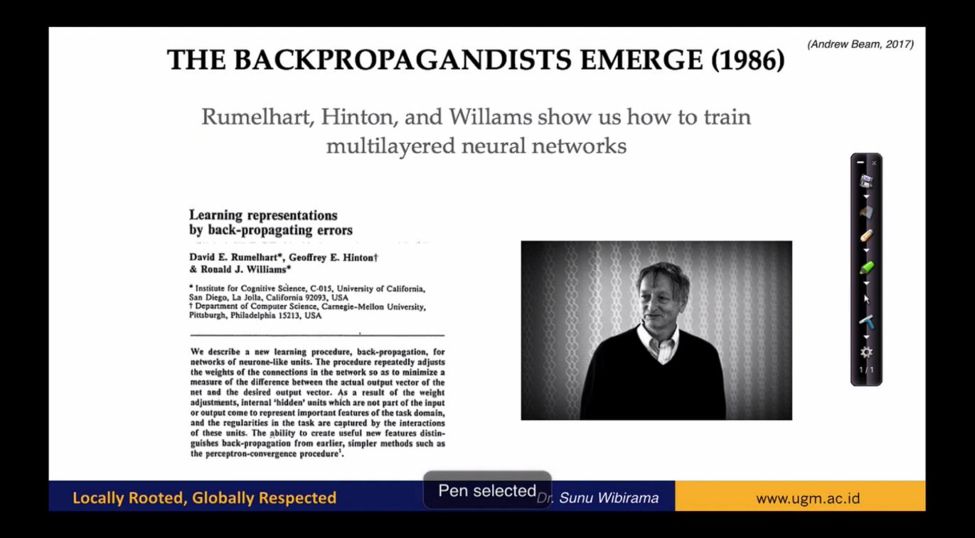activation function jadi salah satu fungsi activation function adalah mengubah dari yang linier menjadi non-linear Jadi ini adalah satu problem utama Carniege Mellon pada saat itu.

kemudian tahun 1986 ada peneliti dari California San Diego dan carniege-mellon University. Kalau kita membaca artikel populer tentang deep learning ini ada salah satu yang terkenal adalah Profesor hinton. Dia mengusulkan sebuah metode baru Jadi bagaimana kemudian seseorang bisa membuat jaringan syaraf tiruan yang sifatnya non linear dan bisa di training weighting-nya. weighting itu bisa di training, pada saat sebelum tahun 86 orang tidak tahu bagaimana kemudian bisa men-training jaringan syaraf tiruan yang sifatnya multi layer, kemudian di training untuk men-judge bobot dari masing-masing notes di jaringan syaraf tiruan. Pada tahun 1986 profesor hinton mengusulkan metode back-propagation yang mana kemudian metode ini bisa digunakan untuk men-training atau men-judge berdasarkan error yang kemudian muncul dari output jaringan saraf tiruan dan expectate output atau output yang diharapkan.

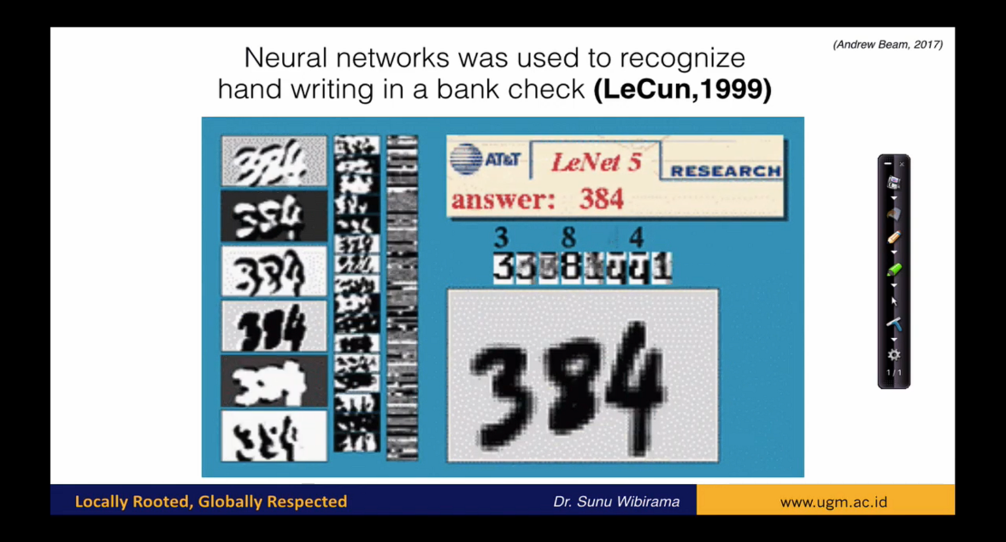Pada tahun 1999 jaringan-jaringan syaraf tiruan sudah mulai kembali digunakan meskipun pada saat itu belum terlalu populer karena masih terbatas pada aplikasi-aplikasi yang sifatnya komersial dan membutuhkan resources yang cukup besar salah satunya kemudian sangat well non.

Jadi ini salah satu aplikasi jaringan syaraf tiruan untuk mengenali tulisan tangan hand writing in a bank check, Jadi disini jaringan syaraf tiruan tersebut di sebut sebagai LeNet 5 ini diambil dari nama pengembangnya Yann Le Cun yang saat ini menjadi Head of AI Facebook nya jadi tahun 99 sudah mulai digunakan Meskipun tidak semasif saat ini.